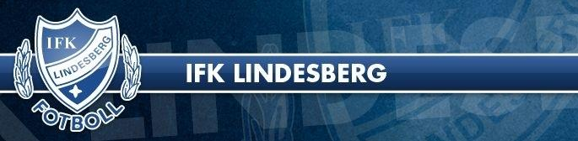

Välkommen till IFK Lindesberg

IFK Lindesberg arbetar för att bli den ledande Fotbollsföreningen i Norra Länsdelen där vi tillsammans skapar goda förutsättningar för att utvecklas och lyckas. Vi lägger stort fokus på att utbilda våra ledare och spelare.
Medlemsavgift : Licens:
*Resor och transport för våra ideella ledare Betalar de aktiva som fyller
*Försäkringar,Licenser ,Träning/match 1-7ggr/vecka 15år det året
*Tävlingskostnader för seriespel, domare, cuper m.m.
*Kansli och Klubblokal samt Konstgräshallen, Lokalhyror m.m
*Utbildning av tränare och ledare samt domare
*Material (Bollar, Koner, Spelställ, Koner m.m)
Medlemskap:
*Spelare och ledare i vår organisation ska betala medlemsavgift.
Spelaravgift:
Samtliga aktiva betalar en spelaravgift utifrån ålder beroende på vilket lag samt ålder man tillhör.
Medlemsavgifter Spelaravgift Att betala
*Medlemskap 400kr
*Familjemedlemskap 600kr
*Senior (15år och äldre) 400Kr 500kr 900kr *Ungdom (10år-14år) 400kr 400kr 800kr
*Barn (9år och yngre) 400kr 300kr 700kr
*Stödmedlem 200kr 200Kr
*Bollskolan (första året) 400kr 400kr
Betalning skall göras på IFK Lindesbergs Bankgiro nummer:5651-4821 Uppge personnummer 10 siffror, Namn, Adress samt E-mailadress. Vid frågor kontakta gärna IFK:s Kansli på telefon 0581-15900 eller ifk.lindesberg@telia.com

